Федеральное агентство связи (Россвязь)
Федеральное государственное бюджетное образовательное учреждение
высшего образования
«Сибирский государственный университет телекоммуникаций и информатики»
(СибГУТИ)

_________________________________
№ кода и наименование направления подготовки

РАСЧЁТНО-ГРАФИЧЕСКОЕ ЗАДАНИЕ

по дисциплине «Архитектура вычислительных систем»

Вариант № 14

Выполнил:
студент гр. ИС-441 ___________________________ /Малявин Д.С./
подпись

Проверил:
доцент кафедры ВС
к.т.н. ___________________________ /А.В. Ефимов /
ОЦЕНКА, подпись

Новосибирск 2016

Задание:
1. Выполнить сравнительный анализ вычислительных систем с архитектурами MISD и SIMD.
2. Произвести численный расчет и построить графики для функций надежности 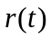 и готовности s(t) ЭВМ, обладающей следующими техническими параметрами:
- средним временем безотказной работы =10⁵ ч.
- интенсивностью восстановления µ=10 1/ч.

1.
Профессор Стенфордского университета США М. Дж. Флинн привел классификацию архитектур средств обработки информации в 1966 г. Такая классификация получила широкое распространение.
В архитектурном плане выделяют четыре типа архитектур вычислительных средств: SISD, MISD, SIMD, MIMD или, при использовании русской аббревиатуры, ОКОД, МКОД, ОКМД, МКМД.

В архитектурах SIMD и MISD присутствует “множественность” потоков или команд, или данных. Понятие Множественности характеризуется количеством одновременно реализуемых потоков команд или данных. MISD - Multiple Instruction stream / Single Data stream или МКОД - Множественный поток Команд / Одиночный поток Данных, позволяет нескольким потокам команд обрабатывать один поток данных. Архитектура SIMD - Single Instruction stream / Multiple Data stream или ОКМД - Одиночный поток Команд / Множественный поток Данных, предоставляет возможность одному потоку команд обрабатывать несколько потоков данных.
В архитектурах типа MISD, SIMD допустимо построение нескольких классов вычислительных систем, среди которых наибольший интерес представляют конвейерные, матричные и ВС с программируемой структурой.
Конвейерные ВС – это класс систем, архитектура которых является предельным вариантом эволюционного развития последовательной ЭВМ и простейшей версией модели коллектива вычислителей. В основе таких систем лежит конвейерный способ обработки информации, а их функциональная структура представляется в виде “последовательности” связанных элементарных блоков обработки (ЭБО) информации. Все блоки работают параллельно, но каждый из них реализует лишь свою операцию над данными одного и того же потока. Это позволяет относить конвейерные ВС к MISD-системам (рис. 1). Реальные промышленные высокопроизводительные ВС являются, как правило, мультиконвейерными. В них единое управляющее устройство формирует один поток команд и несколько параллельных потоков данных на подсистемы–конвейеры. Последнее обстоятельство позволяет относить такие мультиконвейерные ВС к системам с архитектурой SIMD.
Матричные ВС основываются на принципе массового параллелизма, в них обеспечивается возможность одновременной реализации большого числа операций на элементарных процессорах (ЭП), “объединенных” в матрицу. Каждый ЭП – композиция из арифметико-логического устройства (АЛУ) и локальной памяти (ЛП); последняя предназначается для хранения части данных. Поток команд на матрицу ЭП формируется устройством управления. Такие ВС рассчитаны, в частности, на решение задач матричной алгебры. Они имеют SIMD-архитектуру в классическом виде.
Вычислительные системы с программируемой структурой полностью основываются на модели коллектива вычислителей и являются композицией взаимосвязанных элементарных машин (ЭМ). Каждая ЭМ в своем составе обязательно имеет локальный коммутатор (ЛК), процессор и память; может иметь также внешние устройства. Локальная память ЭМ предназначается для хранения и части данных, и, главное, ветви параллельной программы. Архитектура ВС с программируемой структурой относится к типу MIMD. Такие ВС по своим потенциальным архитектурным возможностям не уступают ни одному из перечисленных выше классов систем. Они прежде всего ориентированы на распределенную обработку информации; эффективны и при конвейерной, и при матричной обработке. При распределенном способе обработки данных на ВС полностью используются возможности MIMD-архитектуры. При конвейерном и матричном способах обработки данных архитектура MIMD виртуально трансформируется соответственно в архитектуру MISD и SIMD. Системы с программируемой структурой рассчитываются на работу во всех основных режимах: решения сложной задачи, обработки наборов задач, обслуживания потоков задач, реализации функций вычислительной сети.

MISD-архитектура, конвейер:

Конвейер элементарных блоков обработки

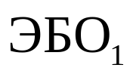
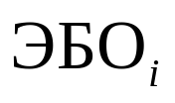
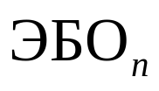
…
…

данные
данные
данные
данные

данные
данные
ПАМЯТЬ

Рис. 1
SIMD-архитектура, матрица:

Устройство управления

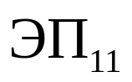

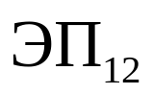

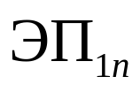

…

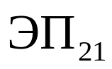

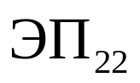

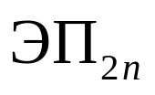

…

…
…
…

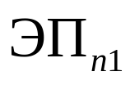

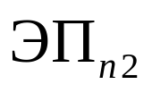

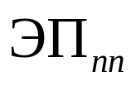

…

2.
Функция надежности относится к основным показателям надежности ЭВМ. Характеризует производительность ЭВМ на промежутке времени, то есть эта функция обеспечивает потенциально возможную производительность. Функцией надежности ЭВМ называется функция
где запись 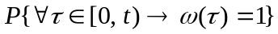 означает вероятность того, что для всякого , принадлежащего промежутку времени 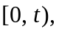 производительность 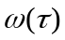 ЭВМ равна единице, т.е равна потенциально возможной.
Функция обладает следующими свойствами:
- 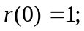 Т.е. машина в момент начала функционирования находится в работоспособном состоянии.
- 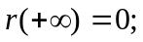 Событие, заключающееся в том, что ЭВМ работоспособна на конечном промежутке времени, является достоверным.
- 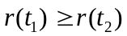 для 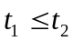;

Функцией ненадежности(или вероятностью отказа) ЭВМ называется
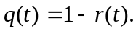
Функция 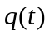 позволяет определить среднее время безотказной работы (средняя наработка до отказа). По определению, среднее время безотказной работы ЭВМ и оценка 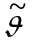 соответственно равны:
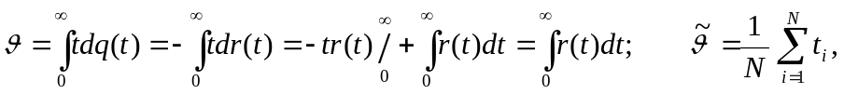
где – время безотказной работы -й машины, 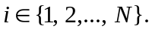
Интенсивностью отказов ЭВМ называется функция
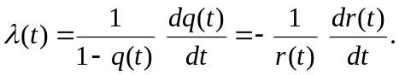
Практически установлено, что зависимость интенсивности отказов от времени имеет место на периоде приработки ЭВМ. После приработки ЭВМ интенсивность отказов остается постоянной (до вхождения в предельное состояние или, по крайней мере, в течение промежутка времени, перекрывающего время морального старения). Следовательно, в нормальных условиях эксплуатации ЭВМ 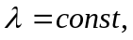 а функция надежности и математическое ожидание времени безотказной работы соответственно равны:
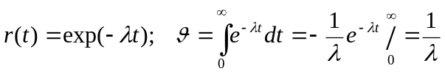.
– среднее число отказов, появляющихся в машине в единицу времени.
Подставляя известные нам данные получим следующую функцию для расчета надежности:
r(t)=exp(-1/*t)
r(t)=exp(-t/10⁵);

Рассчитаем значения функции и построим график:

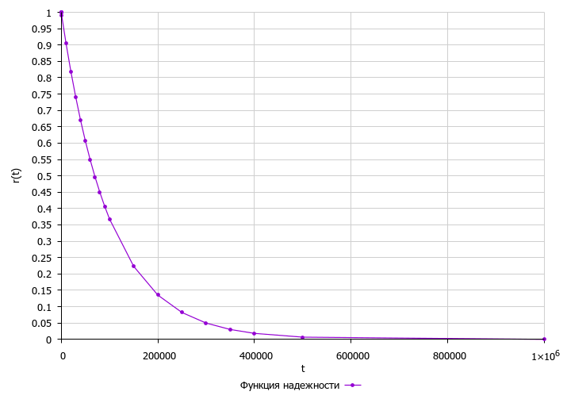

t,ч. | r(t)
0 | 1
1 | 0,999999
5 | 0,999950
10 | 0,999900
100 | 0,999000
1000 | 0,990050
10000 | 0,904837
20000 | 0,818731
30000 | 0,740818
40000 | 0,670320
50000 | 0,606531
60000 | 0,548812
70000 | 0,496585
80000 | 0,449329
90000 | 0,406569
100000 | 0,367879
150000 | 0,223130
200000 | 0,135335
250000 | 0,082085
300000 | 0,049787
350000 | 0,030197
400000 | 0,018316
500000 | 0,006738
1000000 | 0,000045

Теперь рассчитаем значения функции готовности.
Функция готовности ЭВМ:
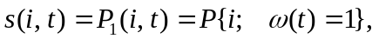
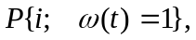 есть вероятность того, что (в условиях потока отказов и восстановлений) машина будет иметь в момент времени 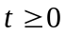 производительность, равную единице, т.е. равную потенциально возможной.
Функция готовности ЭВМ обладает следующими свойствами:
- 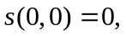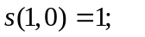
- 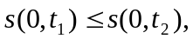 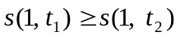 для 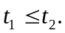
Расчет будем производить по следующим формулам:
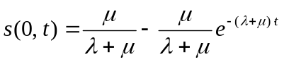;
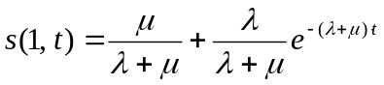.
для начальных состояний ЭВМ 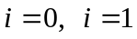, причем 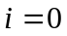 соответствует состоянию отказа, а 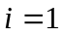 – работоспособному состоянию машины, где λ=1/.
s (0, t)=10 / (10 + 1/10⁵) – 10 / (10 + 1/10⁵)*exp((-t) * (10 + 1/10⁵))=
=0,999999 – 0,999999 * exp((-t) * 10,00001);

s (1, t)=10 / (10 + 1/10⁵) + 0,000001 / (10 + 1/10⁵)*exp((-t) * (10 + 1/10⁵))=
=0,999999 + 0,00000099 * exp((-t) * 10,00001).

Рассчитаем значения функции и построим график:

t,ч. | s(0,t)
0 | 0
0,001 | 0,00995
0,01 | 0,09516
0,08 | 0,55067
0,1 | 0,63212
0,2 | 0,86466
0,3 | 0,95021

t,ч. | s(1,t)
0 | 1
0,1 | 0,9999986
0,2 | 0,9999989
0,3 | 0,9999989

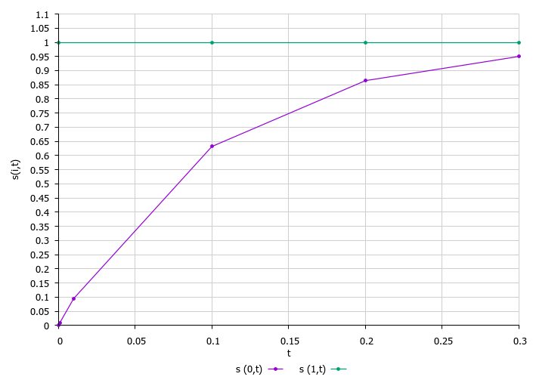

Список литературы

- Хорошевский В.Г., Архитектура вычислительных систем. – Москва.: Издательство МГТУ имени Баумана, 2008
- Курносов М.Г., Модели и алгоритмы вложения параллельных программ в распределенные вычислительные системы, Диссертация. [Электронный ресурс]. – Режим доступа http://www.issp.ac.ru/ebooks/disser/Kurnosov_M_G.pdf - (Дата обращения: 22.12.2016)

